 | DEPARTEMEN TEKNIK INSTRUMENTASI  FAKULTAS VOKASI – ITS  STANDRAD OPERATING PROCEDURE | SOP  DTIns
Nomor SOP
Judul SOP | Evaluasi Pembelajaran

 | NAMA | TANDA TANGAN | TANGGAL
PIC | Herry Sufyan Hadi
Diperiksa oleh
Disetujui oleh

 | Tanggal Berlaku: | 1 Januari 2017
 | Review Date:

Tujuan
Pembuatan SOP Evaluasi Pembelajaran ini adalah sebagai acuan dari civitas akademika teknik Instrumentasi ITS dalam melaksanakan evaluasi Pembelajaran sesuai dengan peraturan akademik ITS tahun 2014 Pasal 21 Tentang Evaluasi dan Hasil Evaluasi Pembelajaran. SOP ini dapat digunakan sebagai parameter ukuran tingkat pemenuhan capaian pembelajaran mata kuliah.

RUANG LINGKUP
SOP ini mempunyai ruang lingkup pada evaluasi tugas, short quiz, Evaluasi Tengah Semester, dan Evaluasi Akhir semester di Teknik Instrumentasi, Fakultas Vokasi ITS.

DEFINISI
- ETS adalah Evaluasi Tengah Semester.
- EAS adalah Evaluasi Akhir Semester.
- Berdasarkan peraturan akademik ITS 2014 disebutkan bahwa Evaluasi pembelajaran mahasiswa sekurang‐kurangnya dilakukan sebanyak 4 (empat) kali.
- Hasil akhir evaluasi dinyatakan dengan nilai angka dan nilai huruf.
- Hasil evaluasi pembelajaran dapat diketahui oleh peserta kuliah.
- Evaluasi pembelajaran yang terjadwal adalah ETS dan EAS. Untuk evaluasi selain yang terjadwal bisa dilakukan sesuai dengan kebijakan dari dosen pengampu mata kuliah yang bersangkutan.
- Evaluasi tugas bisa dilakukan secara individu maupun kelompok sesuai dengan kebijakan dosen pengampu.
- Short quiz bisa dilakukan oleh dosen pengampu pada saat pelaksanaan perkuliahan.
- Soal ETS dan EAS dibuat Tugas dan quiz sepenuhnya diberikan kepada dosen pengampu dan disetujui oleh kepala departemen, sedangkan tugas dan quiz dilakukan sendiri oleh dosen pengampu dengan cara paralel dengan dosen kelas yang lain.

proseDur baku

Prosedur dalam evalusi pembelajaran adalah sebagai berikut:
- Kuliah dilaksanakan oleh dosen pengampu.
- Mahasiswa mendapatkan quis atau tugas. Pelaksanaannya bisa salah satu atau kedua duanya dengan waktu sesuai dengan kebijakan dosen pengampu.
- Dosen pengampu mengoreksi hasil tugas atau evaluasi atau keduanya.
- Setelah kuliah berjalan selama 7 minggu, maka pada minggu berikutnya akan dilaksanakan ETS. ETS berupa ujian tertulis atau berupa take home.
- Soal ETS dibuat oleh dosen pengampu secara paralel dengan kelas yang lainnya.
- Soal ETS diperiksa oleh Kepala Departemen. Apabila ada yang kurang, maka soal tersebut akan dirubah atau diganti dengan soal yang lainnya. Namun apabila disetujui, maka Kepala Departemen akan menandatangani di kolom yang sudah ditentukan.
- Dosen pengampu mengoreksi hasil ETS atau take home.
- Setelah kuliah berjalan selama 14 minggu, maka pada minggu berikutnya akan dilaksanakan EAS.
- Soal EAS dibuat oleh dosen pengampu secara paralel dengan kelas yang lainnya.
- Soal EAS diperiksa oleh Kepala Departemen. Apabila ada yang kurang, maka soal tersebut akan dirubah atau diganti dengan soal yang lainnya. Namun apabila disetujui, maka Kepala Departemen akan menandatangani di kolom yang sudah ditentukan.
- Semua hasil evaluasi direkap. Jika total evaluasi kurang dari 4 kali, maka harus dilaksanakan evaluasi lagi dengan total minimal 4 kali.
- Hasil evaluasi diinputkan di integra

DIAGRAM ALIR sOP
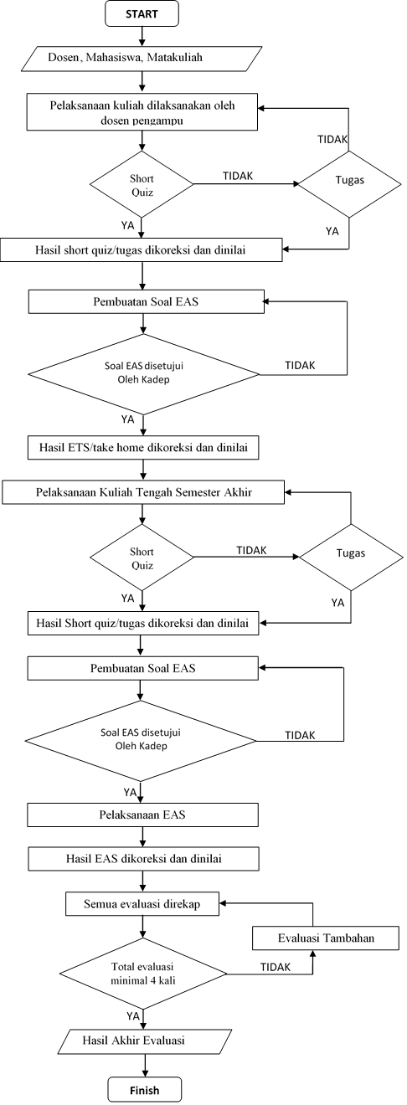

FORM TERKAIT SOP
Form-form yang terkait dalam SOP Pelaporan Kerja Praktek ini yaitu Form ETS/ EAS. Adapun template dan contoh dari template soal ETS dan EAS ada dilampiran.

REFERENSI
Peraturan akademik Intitut Teknologi Sepuluh Nopember 2014

sejarah perubahan
Nomor SOP | Tanggal Berlaku | Perubahan Siginifikan | Nomor SOP Sebelumnya
 |  | SOP Baru | NA

Lampiran Soal ETS/EAS dengan Template
EVALUASI TENGAH SEMESTER - MIDTERM EXAM
DEPARTEMEN INSTRUMENTASI FV-ITS
SEMESTER GASAL 2017/2018
Department Of Engineering Instrumentation FV-ITS
Odd Semester 2017/2018
 | Mata kuliah / Kelas (Course/Class) | :
 | Hari,Tanggal / Day,date | :
 | Sifat ,Waktu / Kind of Test, Duration | :
 | Dosen / Lecturer | :
Page 6 of 7 | Criteria no.5 of 15 Criteria AUN-QA , Student Assessments : 5.4 The assessments reflect the Expected Learning Outcomes(ELO) and the content of the programme  5.6 The assessment arrangements cover the objectives of the Curriculum |  |  | 5-FT

ETS ini mengukur 3 dari 5 Capaian Pembelajaran yang harus dicapai dalam mata kuliah ini , yaitu –
This MIDTERM EXAM measures 3 of 5 Learning Outcomes to be achieved in this course, ie :
No | Capaian Pembelajaran - Expected Learning outcome | Soal Nomor
1 |  | 1,2,3
2 |  | 1,2
3 |  | 1,2
4 |  | 1,2
5 |  | 1

Soal No | 1 | 2 | 3 | Skor total
Skor

- Tuliskan soal disini
.

Soal Sudah Sesuai CP  The content of the test has been confirmed with ELO | Surabaya, October 2017  Kadep  Head of Department  Dr. Ir. Purwadi Agus Darwito, M.Sc

